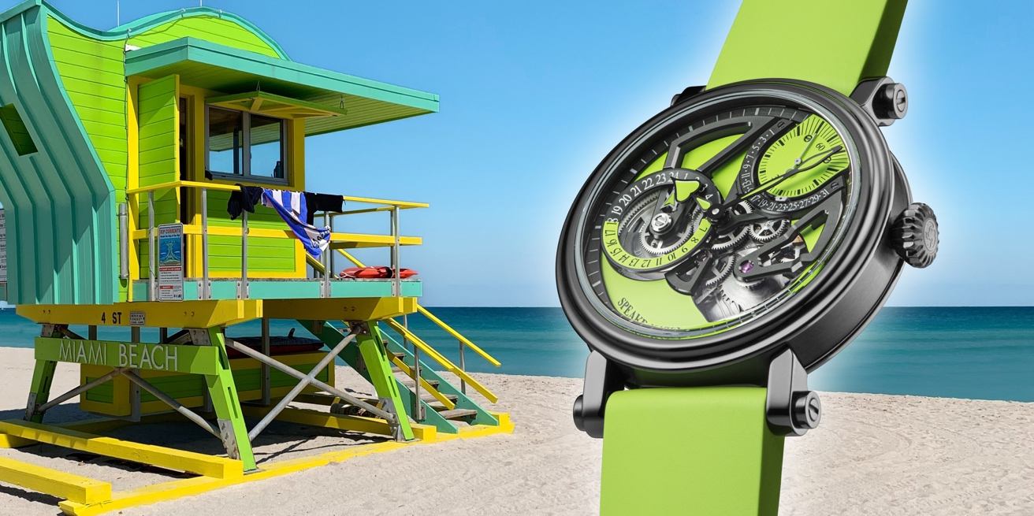

INSPIRATION

La nouvelle Dual Time LIME « Summer edition » est une invitation s’évader en savourant des fruits tropicaux et cocktails au soleil mais aussi voyager au volant d’une magnifique voiture de sport.
La structure du mouvement et du cadran de cette nouvelle pièce est une véritable expression de l’architecture moderne, Speake-Marin se réfère ici au mouvement de la « black architecture ».
Compagnon de voyage idéal, la Dual Time Lime est une combinaison audacieuse de couleurs contrastées et de haute horlogerie, la montre parfaite pour les globetrotteurs et les citoyens du monde.

MOUVEMENT

S’inscrivant dans la famille des mouvements in-house SMA (Speake-Marin Atelier), le calibre SMA02 a été entièrement développé et assemblé au Cercle des Horlogers. Prenant part à la collection One&Two, positionnées à 1h30 sa petite seconde, signature de Speake-Marin, ainsi que sa date rétrograde rendent ce calibre unique et reconnaissable. Les aiguilles centrales de l’heure et des minutes indiquent l’heure locale et à 9h00 se trouve un cadran de 24 heures indiquant l’heure de référence, dans un parfait équilibre de design pour ce mouvement ajouré. Le meilleur de la haute horlogerie par Speake-Marin.

HISTOIRE

Les complications avec double fuseau horaire sont nées dans les années 50, développer pour les pilotes de Pan Am, qui traversaient plusieurs zones temporelles en un seul voyage et avaient besoin d’une heure de référence en un coup d’œil sans avoir recours au calcul mental.

BOÎTE NOIRE

La dernière version de la célèbre boîte Piccadilly de Speake-Marin en titane est traitée avec du DLC (Diamond-Like-Carbon) noir, revêtement réalisé à partir de particules de carbone Brendant la boîte résistante aux rayures.

